Проект по предмету
Основы религиозных культур и светской этики
Модуль «Основы православной культуры»

Православный календарь
Двунадесятыепраздники

Проект разработали
учащиеся 4 класса
Кладовицкой ООШ
Руководитель проекта
Счеснюк Н.В.

2018 г.
Введение
Цель: ознакомление с календарем православных праздников
Задачи:
- узнать, какие праздники отмечают православные христиане
- выяснить, какие православные праздники называются двунадесятыми
- определить место двунадесятых праздников в календаре

Объект исследования: православный календарь

Предмет исследования: православных праздники

Гипотеза: среди множества православных праздников есть самые главные праздники, особо почитаемые православными христианами

Основная часть

В этом учебном году на уроках ОРКСЭ мы изучали Основы православной культуры. На уроках мы говорили о том, что такое православие, во что верят православные христиане, зачем Христос пришёл на землю, чему он учил, как помогал людям, как пострадал за всех людей, как каждый человек должен прожить свою жизнь на земле.

Мы узнали, что существует не только светский календарь, но и православный (церковный) календарь. В церковном календаре отразилась история православной веры в течение двух тысяч лет: это знаменательные события из жизни Христа, Богородицы, апостолов, других святых, обретение святых мощей, явление чудотворных икон. Каждый день церковного календаря отмечен каким-либо особенным событием, праздником.

Мы познакомились с праздниками, которые отмечают православные христиане и узнали, что по торжественности церковной службы праздники делятся на: двунадесятые, великие, средние и малые.
Но, конечно, важнейшими праздниками являются те, которые связаны с земной жизнью Иисуса Христа и Пресвятой Богородицы. Таких праздников двенадцать, поэтому называются они Двунадесятые праздники.

Мы познакомились с историей земной жизни Иисуса Христа и его матери Девы Марии.

(1)
Рождество Богородицы
Более двух тысяч лет назад в городе Назарете жила благочестивая пара -Иоаким и Анна. Дожив до преклонного возраста, супруги не имели детей. Всю жизнь горячо молили они Бога, о послании им ребенка.
Однажды при молитве они дали обещание, что если родится дитя, то предназначат его для служения Богу. После этого одновременно обоим явился ангел. Он возвестил, что скоро у них появится необыкновенный ребенок, и слава о нем прозвучит по всей великой земле.
Вскоре у праведной четы родилась Дочь. Девочку Назвали Марией.
21сентября - день рождения матери Иисуса, Девы Марии.

(2)
Введение во Храм Пресвятой Богородицы
Когда исполнилось Марии три года, праведные родители решили, что настало время исполнить обет, данный Господу.
Они привели Ее в Иерусалимский храм. К храму вели 15 высоких ступенек. Вдруг, неожиданно для всех Девочка легко и уверенно преодолела лестницу и оказалась перед священником.
После обряда посвящения праведные родители Иоаким и Анна возвратились в Назарет, а Пресвятая Мария осталась жить при храме.
Здесь вместе с остальными девами Училась Пресвятая Мария чтению и письму, занималась рукоделием, ухаживала за болящими.
4 декабря отмечается Введение во Храм Пресвятой Богородицы.

(3)
Благовещение Пресвятой Девы Марии
В Иерусалимском храме Пресвятая Дева прожила 11 лет. По законам того времени, девы, жившие в храме обязаны были в 14 лет покинуть храм и выйти замуж. Пришёл черед и Марии избрать себе мужа. Ее обручили с праведным человеком, плотником из Назарета – Иосифом.
В доме Иосифа Мария вела тихую и благочестивую жизнь: много времени посвящала Она молитве, чтению священных книг и рукоделию.
И вот настал день, когда явился к Деве Марии Архангел Гавриил. Он возвестил Пресвятой Деве благую весть: именно Ей суждено стать Матерью Спасителя мира.
Отсюда название праздника – Благовещение, которое отмечается 7 апреля.

(4)
Рождество Христово
По прошествии недолгого времени, Иосиф и Мария отправились в город Вифлеем, в котором происходила перепись населения. Гостиницы были переполнены. Мария и Иосиф вынуждены были целую ночь провести в пещере. Там-то и появился на свет Иисус. В это время пещера озарилась светом, а на небе вдруг засияла ярчайшая звезда.
Спеленав Младенца, Пресвятая Мария положила Его в ясли, где обычно лежал корм для скота.
Рождение Иисуса Христа празднуется7 января

(5)
Сретение Господне
Наступил сороковой день после Рождения Божественного Младенца. Святое семейство направилось в Иерусалимский храм.
Туда же явился старец Симеон. Проходя мимо Святого Семейства, старец, озаренный Духом Святым, понял, что Младенец на руках у Девы Марии, и есть Спаситель Мира, обещанный ему Богом.
Эта долгожданная встреча (по-церковнославянски «сретение») с Господом стала для Симеона величайшей наградой за все труды его долгой жизни. Отмечается 15 февраля.

(6)
Богоявление или Крещение Господне
Проходили год за годом, десятилетие за десятилетием. Иисусу исполнилось 30 лет. Скончался праведный старец Иосиф (земной отец Иисуса).
Покинув родной дом, Иисус отправился на Иордан. Там «великий муж» Иоанн Креститель призывал к покаянию, возвещал о скором пришествии Христа Спасителя.
И вот на берегах Иордана появился Иисус. Дух Святой открыл Иоанну, что перед ним и есть Спаситель.
Иоанн Креститель крестил Иисуса в водах Иордана.
После Крещения Иисус вышел из воды и стал молиться. Вдруг разверзлись небеса, и Святой Дух в виде голубя «ниспустился» на Иисуса. И раздался голос с неба: «Сей есть сын мой возлюбленный…»
В этот момент была явлена Святая Троица: Отец, Сын и Святой дух.
Отмечается это событие 19 января.

(7)
Преображение Господне
Незаметно пролетело 3 с половиной года… За это время Иисус Христос произнес тысячи проповедей, объяснил сотни притчей, исцелял и воскрешал людей. Он прошел не одну сотню километров.
Как-то Христос сказал своим ученикам, что очень скоро Ему предстоят страдания в Иерусалиме и даже смерть, а потом воскресение. Ученики сильно удивились: как может быть, чтобы Сын Божий был унижен и казнен на кресте?
Чтобы укрепить у учеников веру в Сына Божия, Христос решил «явить им Царствие Свое». Во время молитвы неожиданно изменился Его внешний вид: лицо засияло, как солнце, одежды стали белыми как снег и также блистали необычайным светом. Так потрясенные ученики увидели Учителя своего в Божественном величии. Через мгновение раздалсяголос Бога Отца: «Сей есть сын мой возлюбленный…»
В страхе ученики пали на землю, но тут же услышали голос Иисуса: «Встаньте, не бойтесь» и увидели перед собой Богочеловека в привычной одежде.
Это событие мы вспоминаем 19 августа как день Преображения Господня.

(8)
Вход Господень в Иерусалим или Вербное воскресенье
За неделю до своих страданий Иисус оправился в Иерусалим. Там все готовились к празднику. В город отправились сотни паломников, в числе которых был и Иисус с учениками. Всякий раз Иисус запрещал своим ученикам рассказывать людям, что именно Он и есть Спаситель, которого все ожидали. Но в этот последний раз Иисус решил войти в Иерусалим как Сын Божий. Он велел ученикам привести ослёнка. Ученики выполнили Его поручение – Спаситель воссел на ослика и так отправился в город. А слух о долгожданном Спасителе дошел до Иерусалима быстрее Его самого.
По древнему обычаю при встрече почетных гостей было принято расстилать на их пути ветви деревьев. И в этот раз при входе Иисуса в Иерусалим люди постилали на его пути ветви и радостно приветствовали Спасителя. На Руси этот праздник распространился под названием Вербное воскресение, празднуется за неделю до Пасхи.

(9)
Вознесение Господне
В течении сорока дней после Своего Воскресения Иисус Христос много раз являлся своим ученикам, беседовал с ними. И вот наступил последний день Его видимого пребывания на земле.
Господь вывел своих учеников за город на гору Елеонскую. Подняв руки вверх, Господь благословил их и …стал подниматься от земли, возноситься к небу.
Это событие отмечается через 40 дней после Пасхи

(10)
Сошествие Святого Духа на апостолов
(Пятидесятница, или Праздник Святой Троицы)

Наступил десятый день после вознесения Иисуса Христа, это был пятидесятый день после Воскресения Христова. Все апостолы вместе с Божией Матерью находились в Иерусалиме. Вдруг раздался шум с неба, как бы от несущегося сильного ветра. Появились огненные языки и остановились по одному на каждом из апостолов. Так Дух Святой сошел на апостолов в виде огненных языков, в знак того, что Спаситель дал апостолам способность и силу для проповеди Христовой. Сошел же в виде огня в знак того, что имеет силу опалять грехи и очищать, освящать и согревать души.
После этих событий многие уверовали во Христа, охотно приняли крещение, таких оказалось в этот день около трех тысяч человек.
С этого дня раскрылось миру действие всей Пресвятой Троицы, и люди научились поклоняться и прославлять три лица единого Божества: Отца и Сына и Святого Духа.

(11)
Успение Пресвятой Богородицы
В этот день закончилась земная жизнь Девы Марии.
После крестной смерти и Воскресения Своего Божественного сына Пресвятая Богородица прожила еще свыше 20 лет.
Однажды во время молитвы перед Ней явился Архангел Гавриил и возвестил Пречистой, что через три дня Она отойдет ко Господу, что смерть ее будет как тихий сон.
Архангел исчез. Тихая радость охватила Богоматерь – закончилась Ее разлука с любимым Сыном. Отныне Она будет видеть Его непрестанно в величии Божественной славы.
Память об этом событии отмечается 28 августа.

(12)
Воздвижение Креста Господня
Прошло 300 лет. Царица Елена решила найти Крест, на котором был распят Иисус Христос. Много времени посвятила царица поискам Креста в Иерусалиме.
И вскоре, у подножия Голгофы, в засыпанной землей пещере были найдены три креста, а немного в стороне дощечка с надписью: «Иисус Назорей, Царь Иудейский». Теперь оставалось выяснить, на каком из этих крестов был распят Иисус.
Решили возложить кресты на сильно болящую женщину. После возложения первых двух крестов в состоянии больной ничего не изменилось. Когда же на нее был возложен Крест Христов, больная исцелилась. После этого благодаря животворящей силе Креста воскрес умерший.
С великой радостью царица Елена и все бывшие с ней люди поклонились Кресту Христову и приложились к нему.
Тем временем здесь собралось очень много христиан. Так много, что не все смогли даже увидеть Крест Христов. Тогда патриарх Макарий встал на возвышенное место и высоко поднял – воздвиг Крест Спасителя, чтобы все собравшиеся смогли поклониться Святыне.
Отсюда и название праздника Воздвижение Креста Господня, который отмечается 27 сентября.

Результаты:
- Мы познакомились с историей земной жизни Иисуса Христа и его матери Девы Марии
- Узнали, какие события их земной жизни составили годичный круг Двунадесятых праздников
- Составили православный календарь Двунадесятых праздников

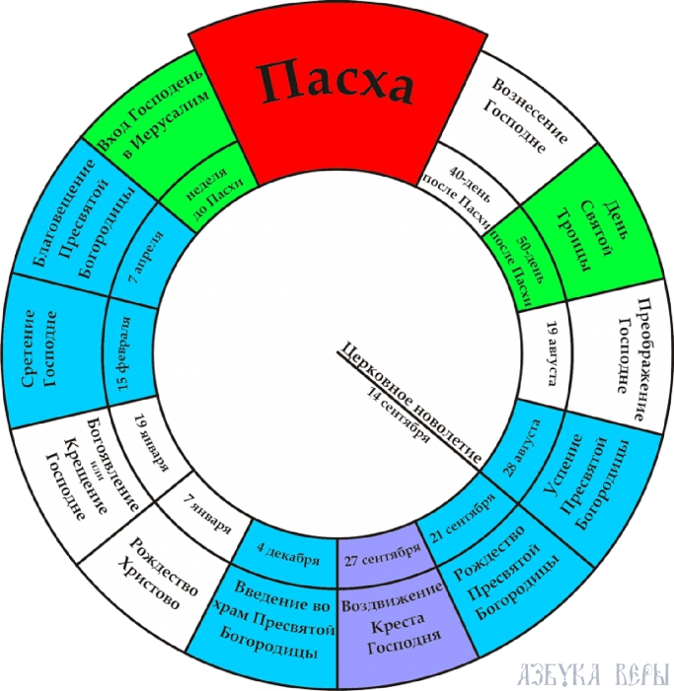

Выводы:
- Среди множества православных праздников есть самые главные праздники, особо почитаемые православными христианами
- Эти праздники связаны с земной жизнью Иисуса Христа и Пресвятой Богородицы
- Таких праздников двенадцать, поэтому называются они Двунадесятые праздники.

Из всех праздников самым большим является праздник Светлого Христова Воскресения (Пасха). Это есть праздников Праздник и Торжество из торжеств. Пасха бывает не раньше 22 марта (4 апреля н. ст.) и не позже 25 апреля (8 мая н. ст.), в первый воскресный день после весеннего полнолуния.
Затем бывает в году двенадцать великих праздников, установленных в честь Господа нашего Иисуса Христа и Божией Матери, которые называются двунадесятыми.
Святая Пасха — праздников Праздник и Торжество из торжеств — отмечается Церковью в первое воскресение после весеннего полнолуния, следующего за днём весеннего равноденствия.
В честь Господа нашего Иисуса Христа и Его Пречистой Матери Церковь установила двенадцать великих праздников. Они называются двунадесятыми.
Праздники, посвящённые Божией Матери, называются Богородичными. Праздники, посвящённые Господу Иисусу Христу, Церковь называет Господскими.

Итог: изучив историю двунадесятых праздников, мы составили православный календарь, который предлагаем вам.
среди множества православных праздников есть самые главные праздники, особо почитаемые православными христианами. Это праздники, отражающие важные события Иисуса Христа и Богоматери. Это двунадесятые праздники.

Из всех праздников самым большим является праздник Светлого Христова Воскресения (Пасха). Это есть праздников Праздник и Торжество из торжеств. Пасха бывает не раньше 22 марта (4 апреля н. ст.) и не позже 25 апреля (8 мая н. ст.), в первый воскресный день после весеннего полнолуния.
Затем бывает в году двенадцать великих праздников, установленных в честь Господа нашего Иисуса Христа и Божией Матери, которые называются двунадесятыми.
Святая Пасха — праздников Праздник и Торжество из торжеств — отмечается Церковью в первое воскресение после весеннего полнолуния, следующего за днём весеннего равноденствия.
В честь Господа нашего Иисуса Христа и Его Пречистой Матери Церковь установила двенадцать великих праздников. Они называются двунадесятыми.
Праздники, посвящённые Божией Матери, называются Богородичными. Праздники, посвящённые Господу Иисусу Христу, Церковь называет Господскими.

